ДЕПАРТАМЕНТ ЗДРАВООХРАНЕНИЯ ТЮМЕНСКОЙ ОБЛАСТИ

ГОСУДАРСТВЕННОЕ АВТОНОМНОЕ УЧРЕЖДЕНИЕ ТЮМЕНСКОЙ ОБЛАСТИ «МЕДИЦИНСКИЙ ИНФОРМАЦИОННО-АНАЛИТИЧЕСКИЙ ЦЕНТР»
(ГАУ ТО «МИАЦ»)

Инструкция
работа с сервисом «Монитор реестров»

Содержание

1. Пользовательская настройка Системы 3
2. Пользовательская инструкция 3
2.1. Основная характеристика функционала «Монитор реестров» 3
2.2. Формирование данных для реестров. 5
2.3. Отбор данных для формирования реестра 6
2.3.1 Быстрый отбор данных в табличной части «Монитор реестров» 6
2.3.1. Отбор данных для реестров с использованием функционала «Форма настройки отборов». 7
2.3.3. Сохранение выбранных настроек отбора. 10
2.3.4. Удаление отборов. 11
2.3.5 Удаление варианта отборов. 12
2.4. Корректировка данных реестров 13
2.4.1. Массовая корректировка данных реестра 15
2.5. Перезаполнение данных для реестров 16
2.6. Перепроведение данных для реестров 17
2.7. Отмена корректировок внесенных вручную 18
2.7.1. Массовая отмена корректировок внесенных вручную 19
2.8. Анализ корректировок. 20
2.9. Функционал «Внести замечания» 22
2.9.1. Работа с замечаниями закрытых случаев в АРМ Врача 25
2.10. Выгрузка реестров. 28
2.10.1. Выгрузка реестров в формате DBF 29
2.10.2. Выгрузка реестров в формате XML 31
3. Профиль группы доступа 33

- Пользовательская настройка Системы
Под правами администратора перейти в подсистему «Администрирование» - «Реестры» и установить галочки в чекбоксе «Использовать новую схему формирование реестров» и в чекбоксе «Использовать регистрацию изменений случаев». Установить дату закрытия периода для реестров. (Рис.1)
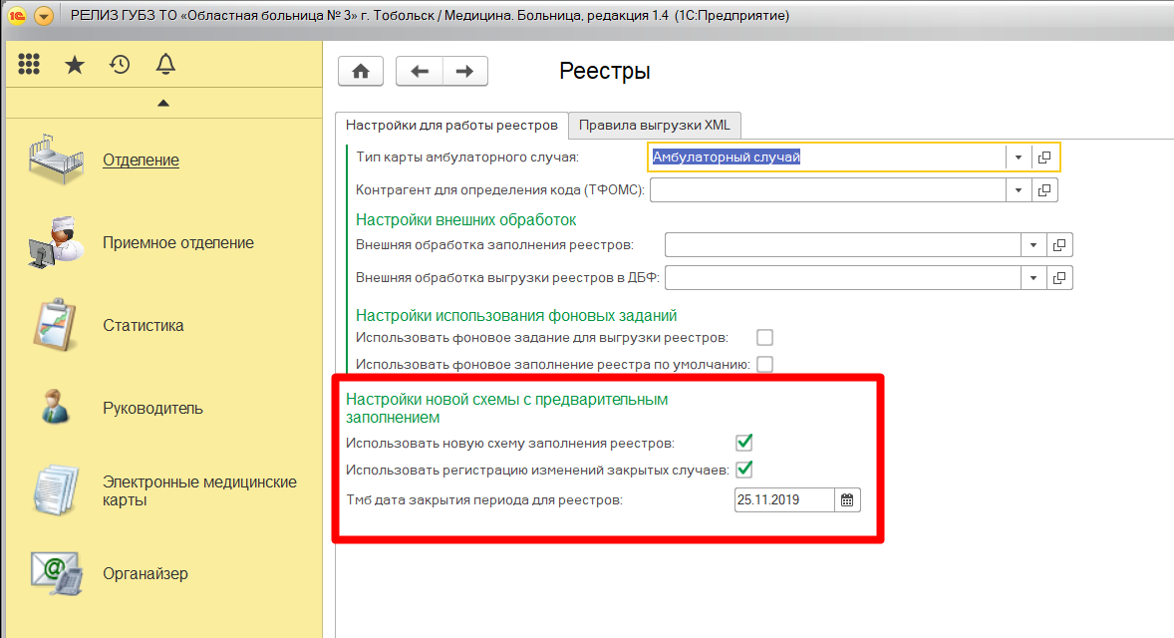
Рис.1

2. Пользовательская инструкция
  - Основная характеристика функционала «Монитор реестров»

Для того чтобы открыть «Монитор реестров» необходимо перейти в подсистему «Статистика» - «Реестры» - «Монитор реестров». (Рис.2)
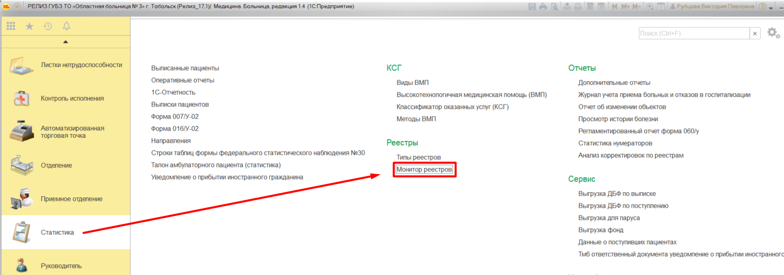

Рис.2

Откроется окно «Монитор реестров» (Рис. 3)

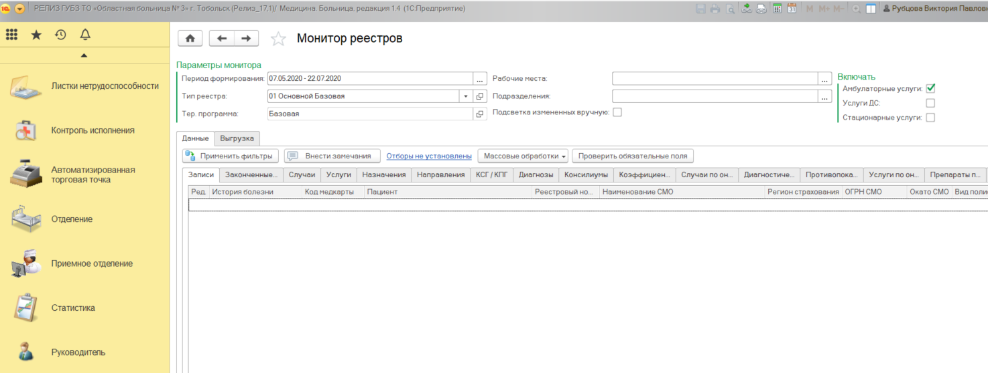
Рис.3

В верхней части расположены поля для отбора данных для реестров. (Рис.4)

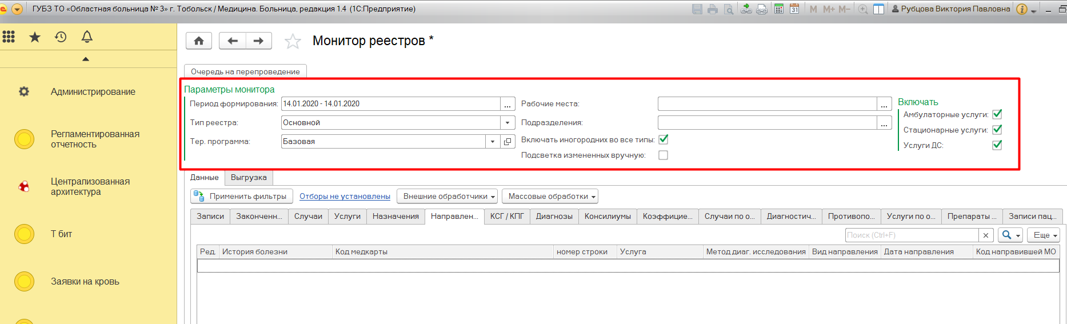
Рис.4

В нижней части на вкладке «Данные» расположен функционал для работы с данными реестра, и табличная часть данных реестра. (Рис.5)

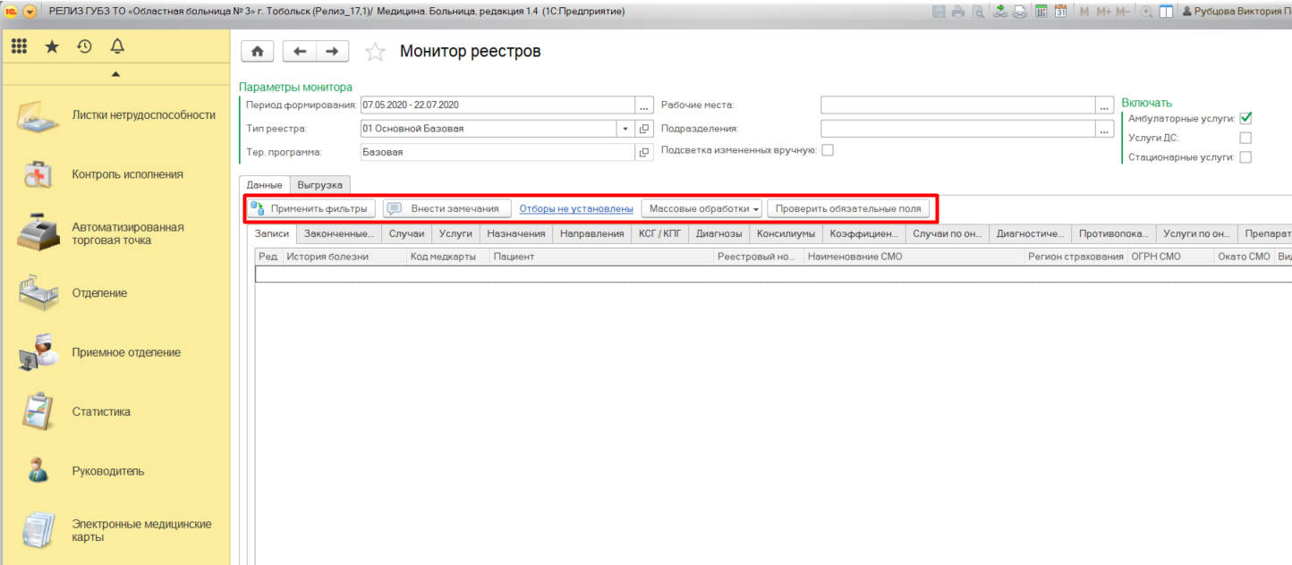
Рис.5

На вкладке «Выгрузка» расположен функционал для формирования и выгрузки реестра. (Рис.6)
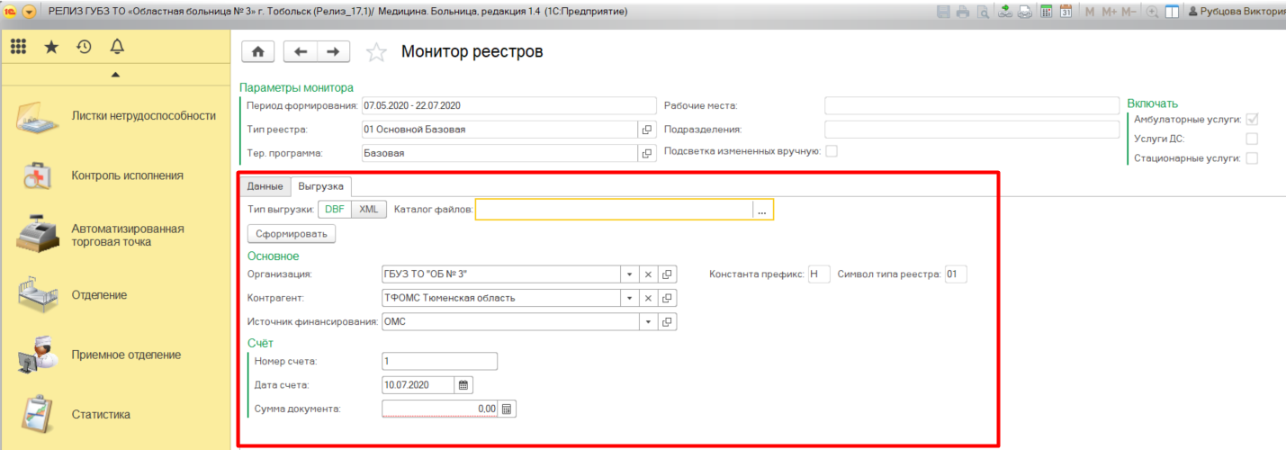

Рис.6

  - Формирование данных для реестров.

Открыть «Монитор реестров». Заполнить параметры монитора для отображения данных реестра в табличной части:
- Период формирования;
- Тип реестра:
- Тер. Программа;
- Рабочие места;
- Подразделения;
Отметить галочкой данные, которые необходимо включить в реестр. (Рис.7)

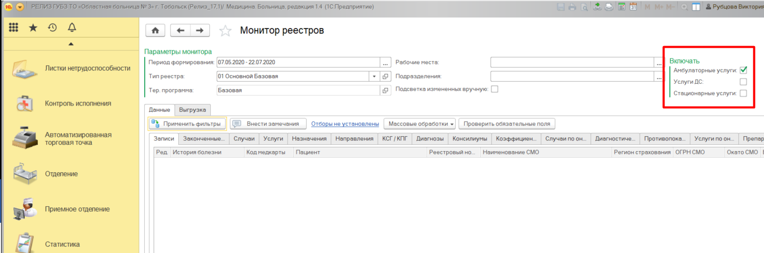
Рис. 7

Нажать на кнопку «Применить фильтры»

Табличная часть на вкладке «Данные» заполнится данными для реестра в соответствии с выбранными параметрами. (Рис. 8)

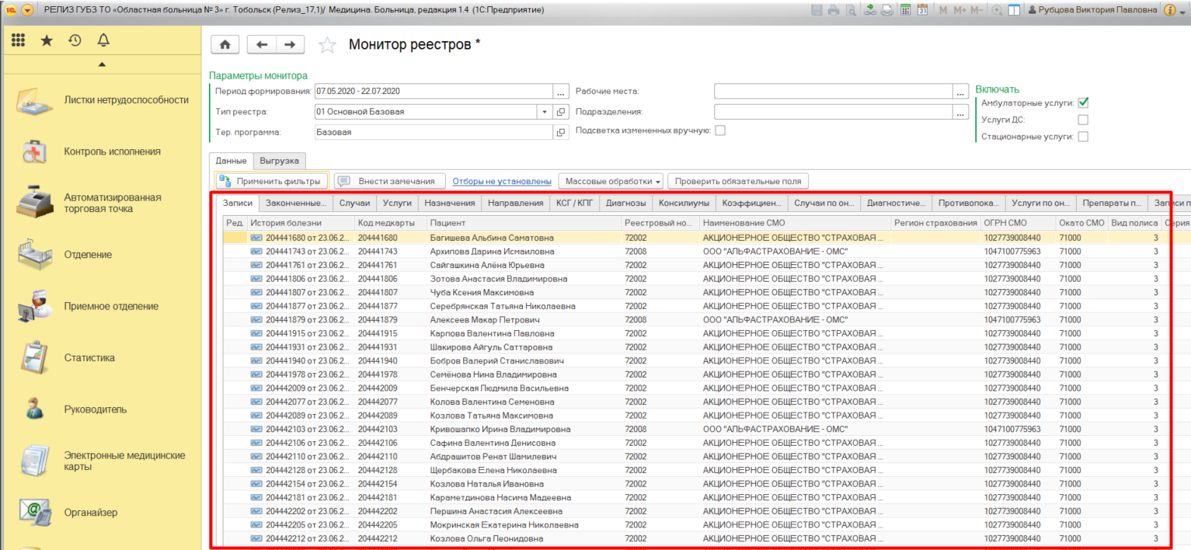

Рис. 8

В табличной части расположен набор вкладок. Название вкладок и название колонок во вкладках соответствуют названию элементов данных реестра согласно информационному взаимодействию.

  - Отбор данных для формирования реестра

2.3.1 Быстрый отбор данных в табличной части «Монитор реестров»

В функционале АРМ «Монитор реестров» предусмотрена возможность отбора данных для формирования реестра. Для этого на любой из закладок табличной части выбрать значение для отбора, нажать правую кнопку мыши и выбрать пункт в выпадающем меню «Добавить в отбор». (Рис. 9)

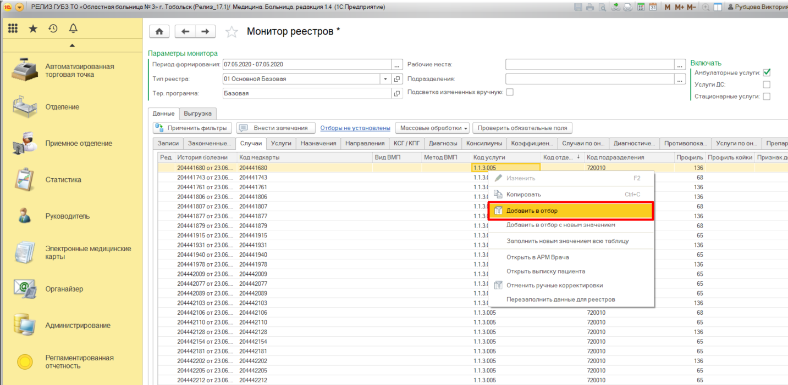
Рис.9

В табличной части сформируются данные для реестра с выбранным в отборе значением. (Рис.10)

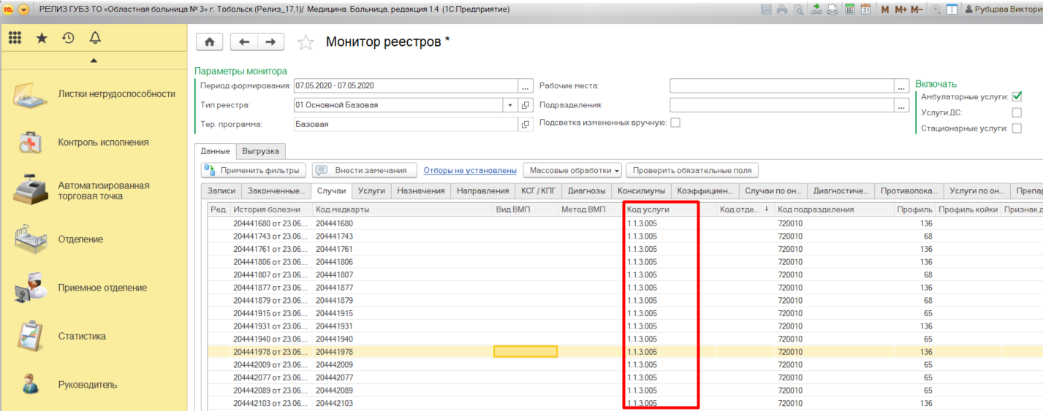
Рис.10

    - Отбор данных для реестров с использованием функционала «Форма настройки отборов».

Для осуществления отбора данных для реестров с использованием формыотбора, необходимо нажать на гиперссылку «Отборы не установлены». (Рис.11)

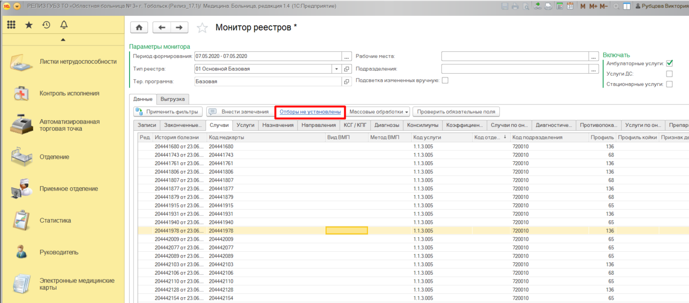
Рис. 11

Откроется окно «Форма настройки отборов». (Рис.12)

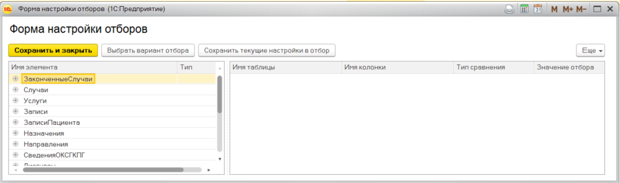
Рис.12

В левой части формы находятся названия элементов для отбора данных. Названия элементов соответствуют названиям вкладок в табличной части Монитора реестров. При нажатии на «+» открывается список с названиями значений для отбора, названия значений соответствуют названиям колонок, находящихся во вкладке. (Рис. 13)
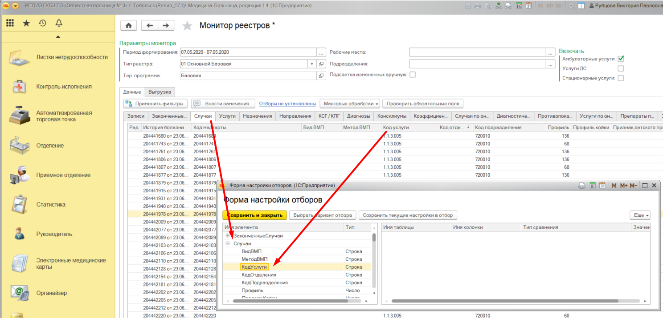
Рис. 13

Выбрать название значения и кликнуть мышкой. В правой части формы отобразится выбранное название значения отбора. В колонке «Тип сравнения выбрать вариант сравнения значений при отборе – равно, содержит, список, не равно, не содержит, не в списке. Для строковых значений элемента доступен вариант сравнения: равно, содержит, список. Для числовых значений элемента доступен вариант сравнения: равно, список. (Рис. 14)

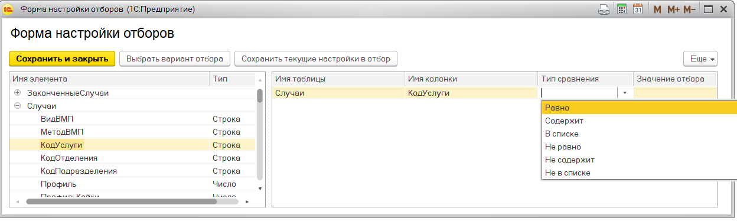
Рис.14

Указать значение для отбора и нажать «Сохранить и закрыть». (Рис. 15)

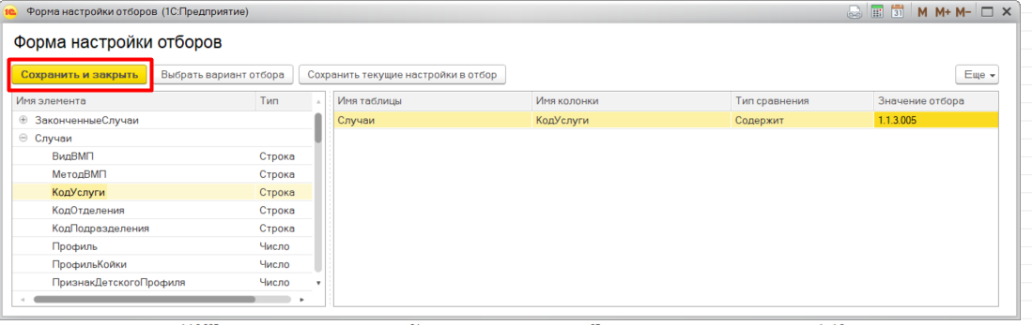
Рис. 15

Табличная часть Монитора реестров заполнится данными, удовлетворяющими условиям отбора. (Рис.16)

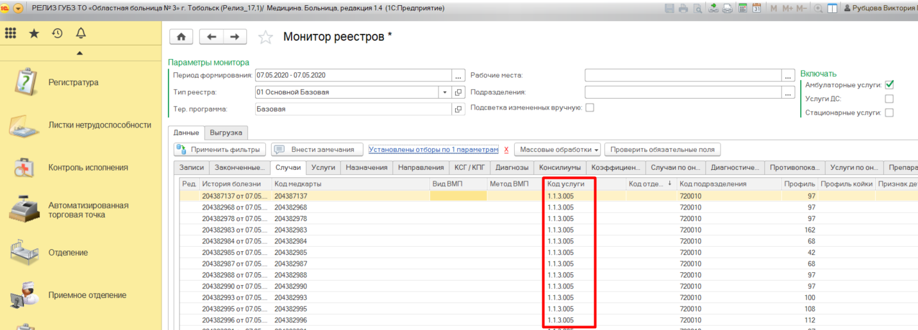
Рис.17

2.3.3. Сохранение выбранных настроек отбора.

Для сохранения выбранных настроек отбора необходимо на форме настройки отборов нажать кнопку «Сохранить текущие настройки в отбор». (Рис.18)

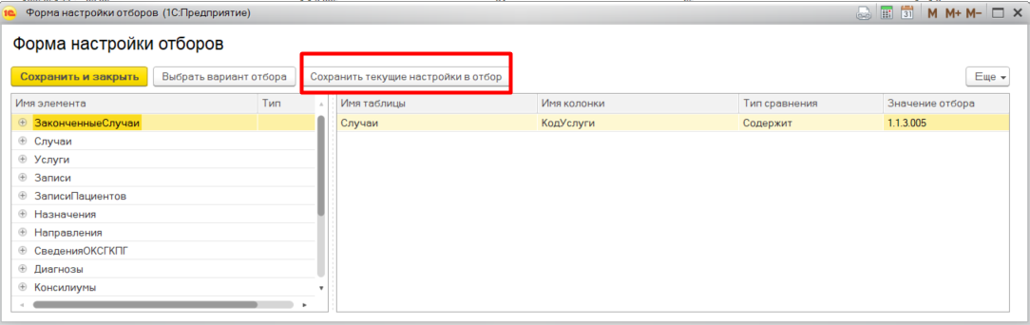
Рис. 18

Откроется окно «Введите имя нового варианта отбора». (Рис.19)

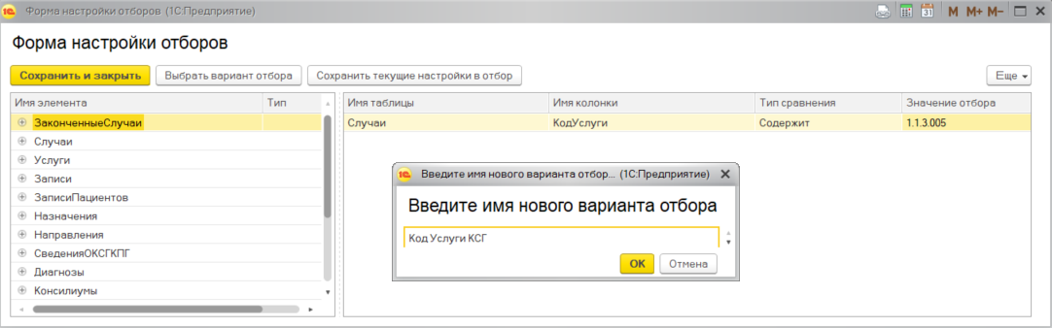
Рис.19

Заполнить поле и нажать на кнопку «ОК».
Новый отбор будет доступен для выбора при нажатии на кнопку «Выбрать вариант отбора». (Рис.20).
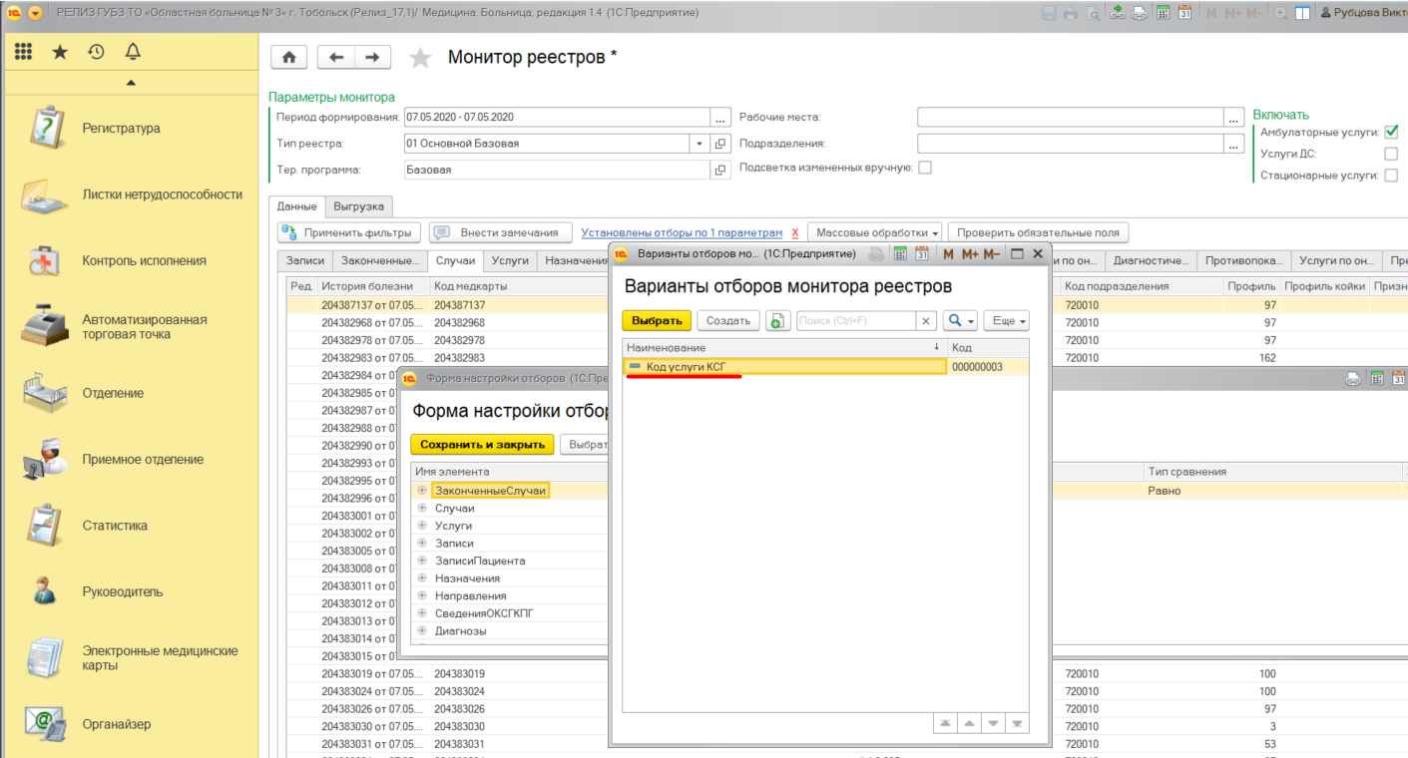
Рис.20

2.3.4. Удаление отборов.
Если в Мониторе реестров установлены отборы то гиперссылка на форму настройки отборов имеет вид «Установлены отборы по параметрам». (Рис.21)
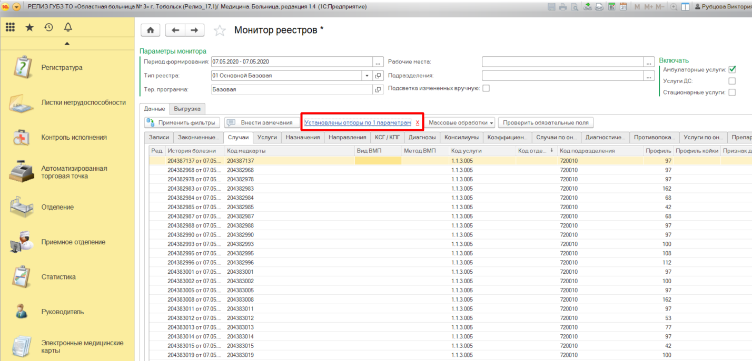
Рис.21

Для удаления отборов можно воспользоваться кнопкой « Х ».
Для удаления или изменения отборов нажать на гиперссылку «Установлены отборы по параметрам». В правой части формы выделить элементы отбора, нажать правую кнопку мыши и выбрать пункт «Удалить» и нажать на кнопку “Сохранить и закрыть”. (Рис. 22)
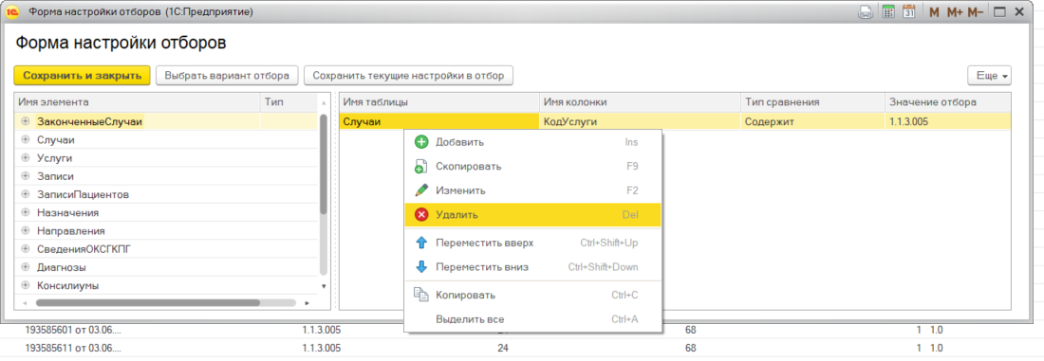
Рис. 22

2.3.5 Удаление варианта отборов.

Если отборы не установлены и необходимо удалить вариант отбора, то необходимо перейти по гиперссылке «Отборы не установлены». Откроется «Форма настройки отборов» и нажать на кнопку «Выбрать вариант отбора». Откроется окно «Варианты отборов монитора реестров». Выбрать наименование отбора, нажать на кнопку «Ещё» и выбрать «Удалить».(Рис. 23)

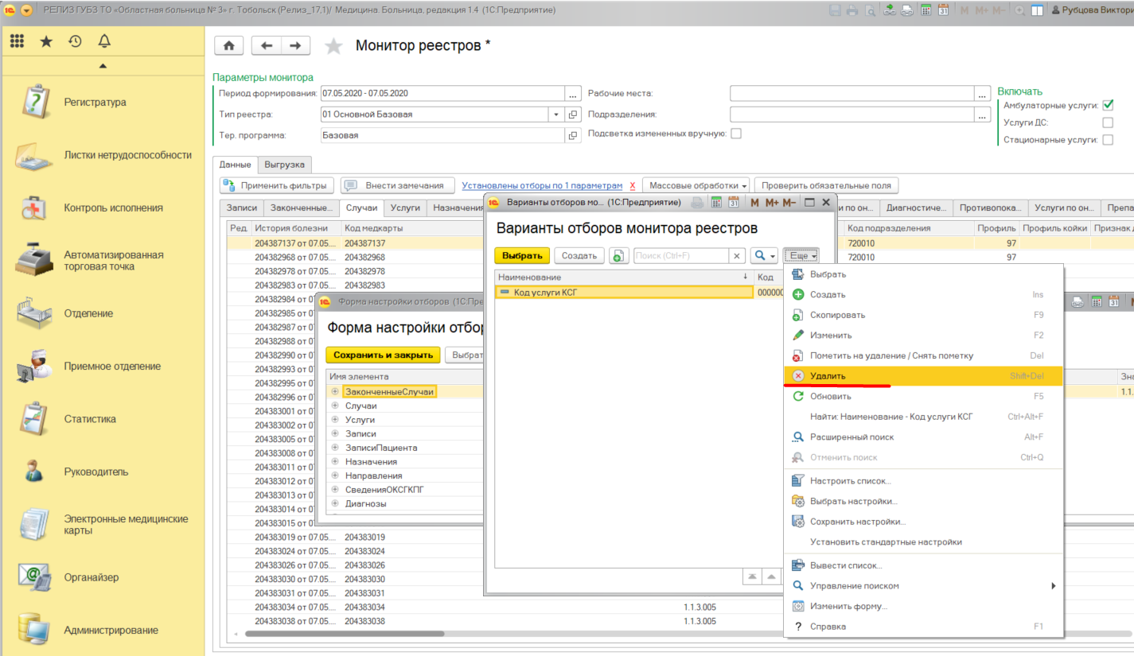
Рис.23

Вариант отбора будет удален.

  - Корректировка данных реестров

В табличной части Монитора реестров выбрать случай, в котором необходимо изменить данные, и кликнуть мышкой. Откроется окно «Просмотр данных для реестров», нажать на кнопку «Корректировка». (Рис.24)

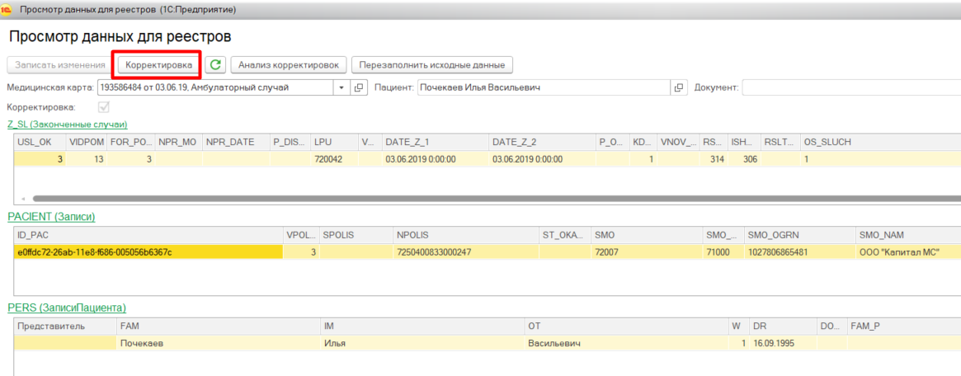
Рис. 24

Данные станут доступны для изменения. (Рис.25)

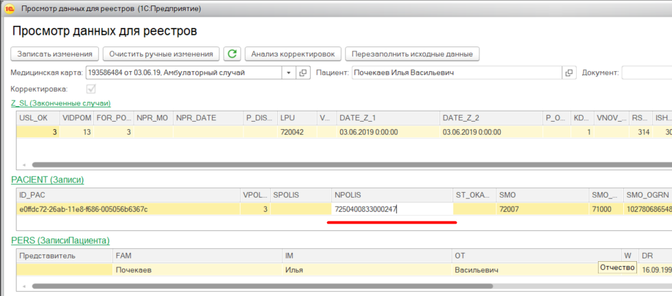
Рис. 25

После того как будут произведены изменения нажать на кнопку «Записать изменения».
Для того, чтобы видеть случаи, в которых была произведена ручная корректировка в чекбоксе «Подсветка измененных вручную» необходимо установить галочку - случаи выделятся желтым цветом. (Рис.26)

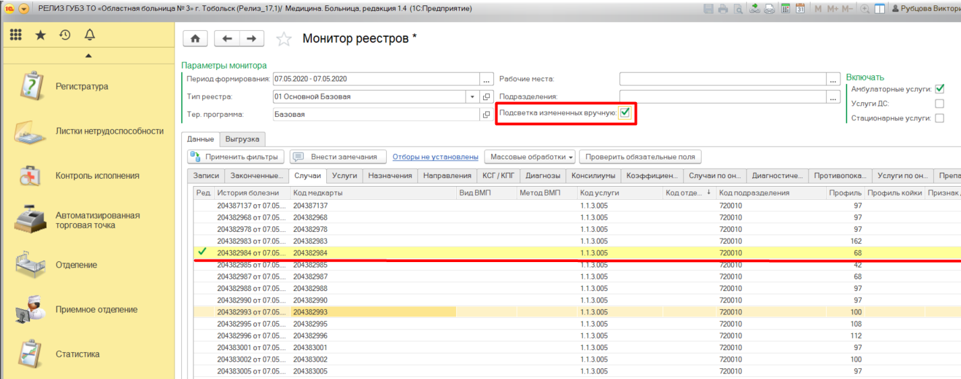
Рис.26

Независимо от того включена ли подсветка случаев с ручной корректировкой в колонке “Ред” будет установлена галочка. (Рис.27)

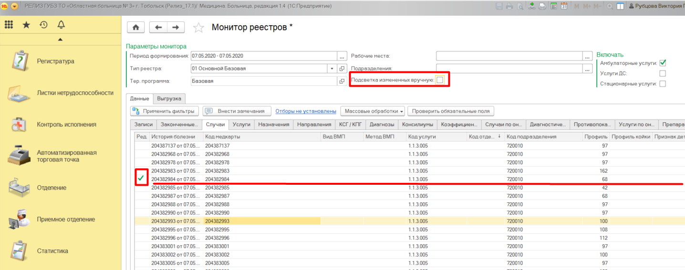
Рис. 27

    - Массовая корректировка данных реестра

Для того, чтобы во всех отобранных случаях для реестров заменить данные, необходимо в табличной части правой кнопкой мыши нажать на значение, которое нужно изменить и выбрать пункт «Заполнить новым значением всю таблицу. (Рис.28)

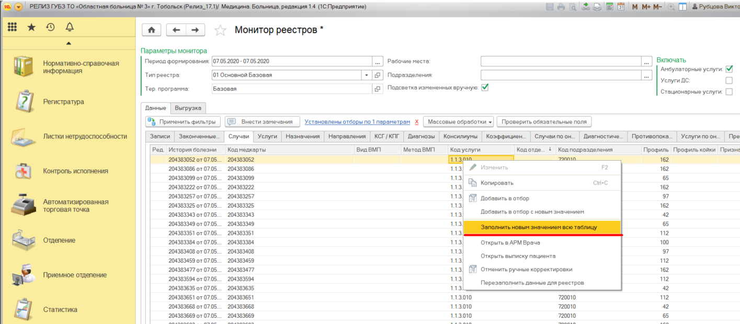
Рис. 28

Откроется окно «Введите новое значение». Заполнить поле новым значением и нажать кнопку «ОК». (Рис.29)

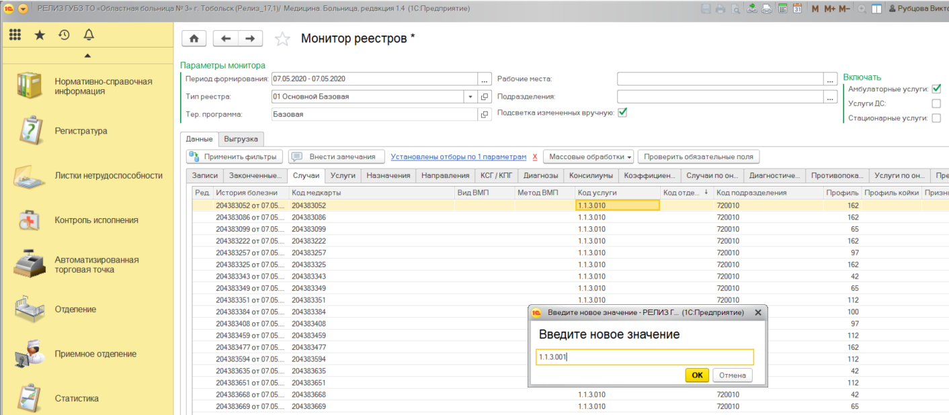
Рис. 29

Таблица заполнится новым значением. (Рис.30)

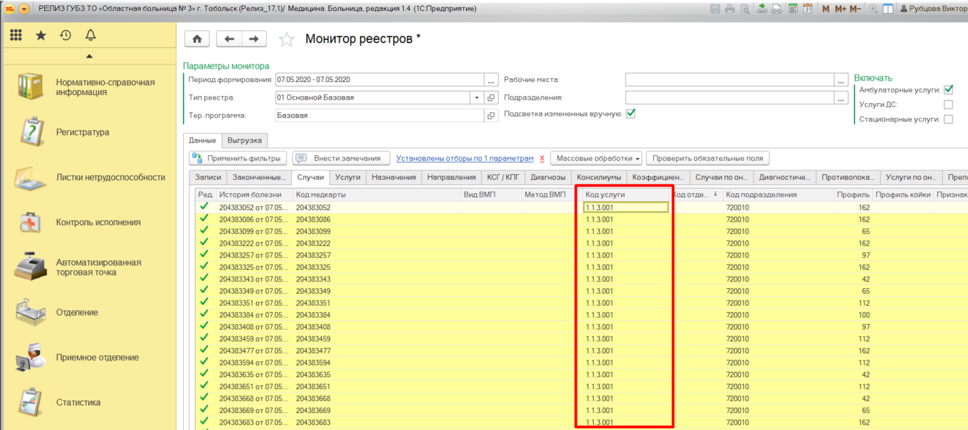
Рис. 30
  - Перезаполнение данных для реестров

При изменении в данных справочников «в случае на форме «Данные закрытия случая» вносились изменения, необходимо перезаполнить данные для реестров. Для этого необходимо отобрать данные для реестра и нажать на кнопку «Массовые обработки» и выбрать пункт «Перезаполнить данные для реестров». (Рис. 31)
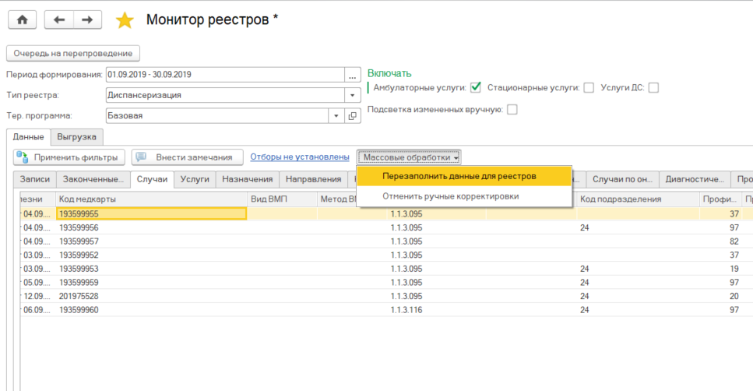

Если необходимо перезаполнить данные по одному случаю, то правой кнопкой мыши нажать на случай и выбрать пункт «Перезаполнить данные для реестров».

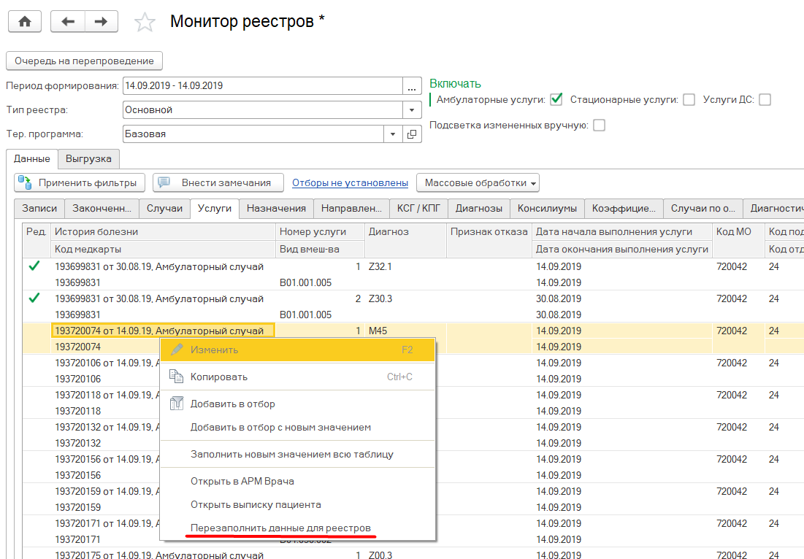

2.6. Перепроведение данных для реестров

Случаи, в которых вносились изменения, автоматически попадают в очередь на перезаполнение. Для просмотра случаев, попавших на перезаполнение необходимо нажать на кнопку “Очередь на перезаполнение”.

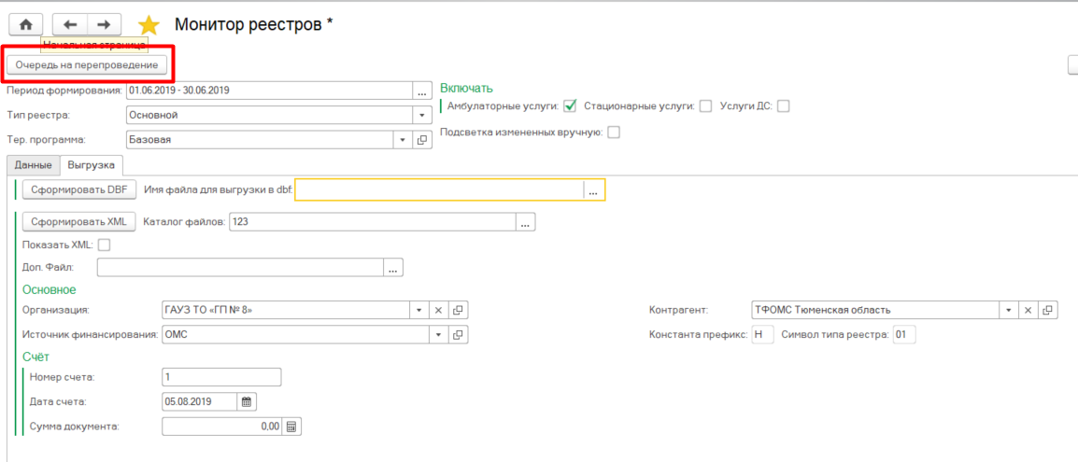

Откроется окно “Монитор очереди на перезаполнение сырых данных”

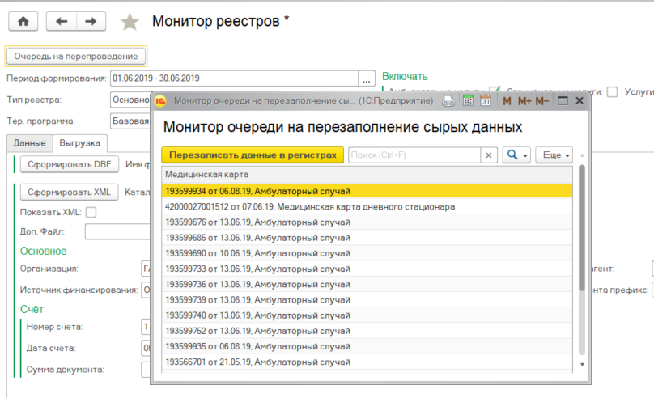

  - Отмена корректировок внесенных вручную
Для отмены корректировок внесенных вручную открыть форму «Просмотр данных для реестров», нажать кнопку «Корректировка». Данные станут доступны для корректировки и появится кнопка «Очистить ручные изменения». Нажать на кнопку «Очистить ручные изменения».

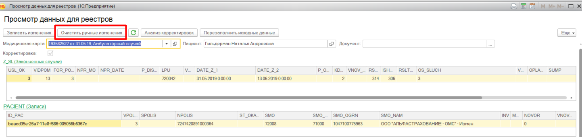
Нажать кнопку «Записать изменения».
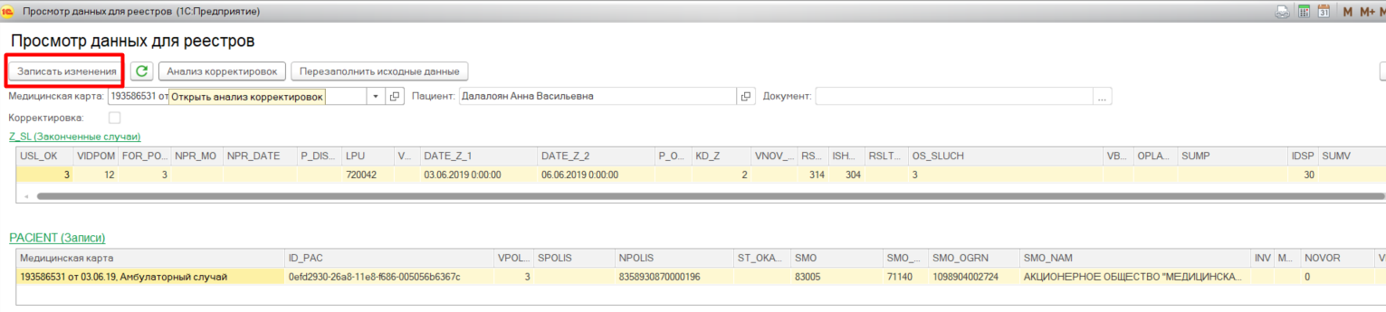

    - Массовая отмена корректировок внесенных вручную

Для массовой отмены корректировок необходимо на вкладке «Данные» нажать кнопку «Массовые обработки» и в выпадающем списке выбрать «Отменить ручные корректировка».

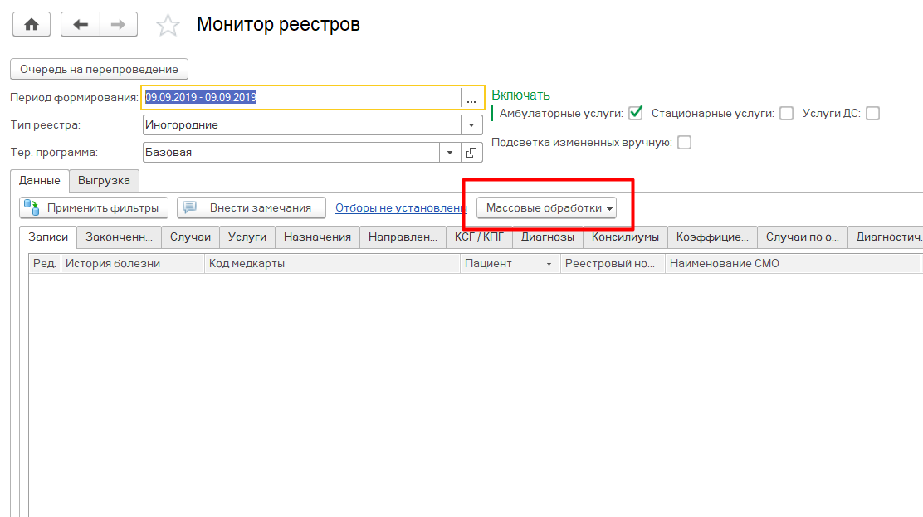
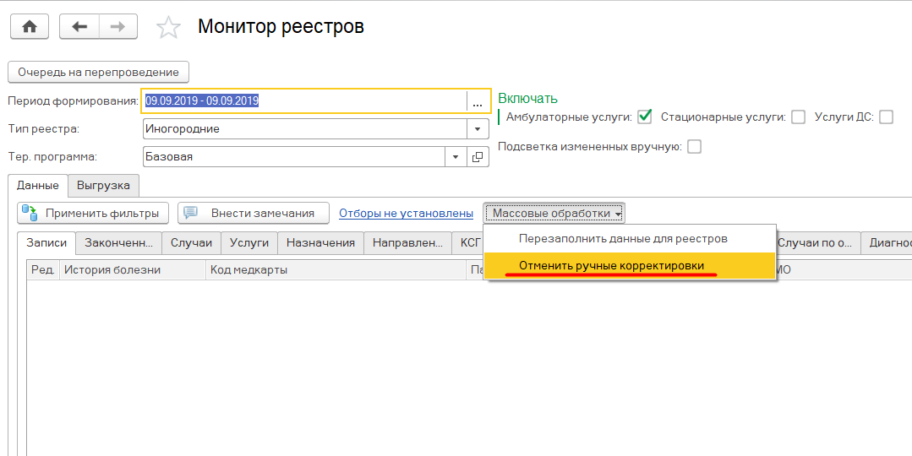

  - Анализ корректировок.

Для просмотра корректировок, нажать на кнопку «Анализ корректировок».

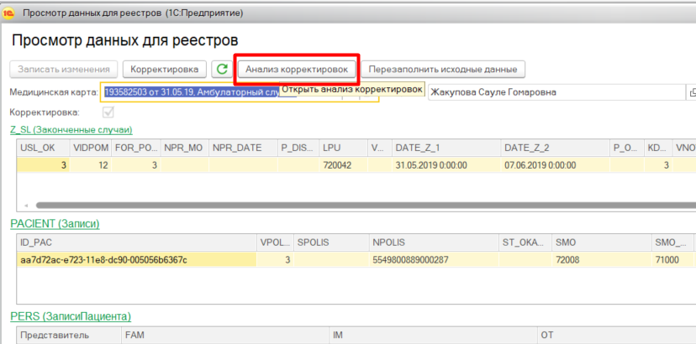

Откроется форма «Анализ корректировок по реестрам»

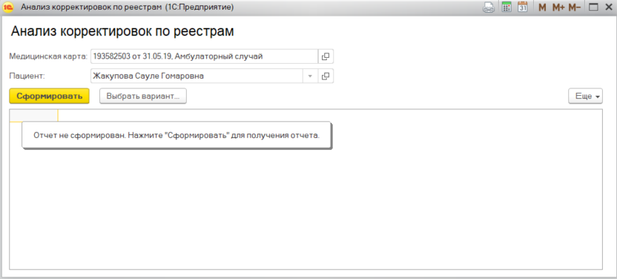

Нажать на кнопку «Сформировать».

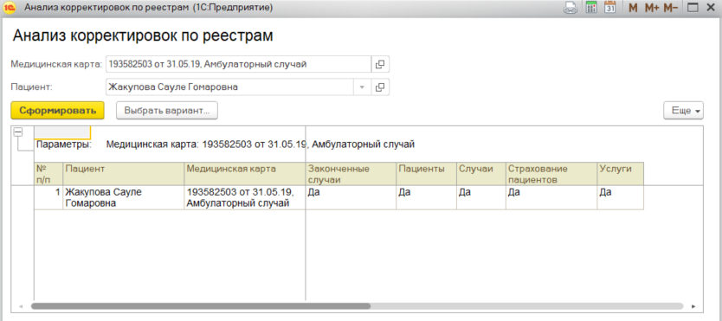

Сформируется таблица с данными по корректировкам в случае.
Для просмотра внесенных корректировок перейти в «Амбулаторный случай» выбрать графу с данными (Законченный случай, Пациенты, Случай, Страхование пациента, Услуга) и кликнуть мышкой в поле со значением «Да».

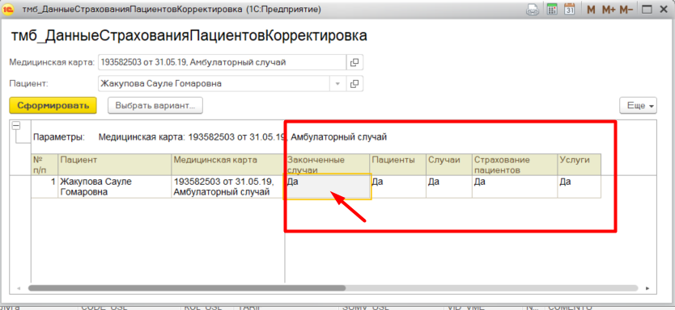

Откроется форма «Различия в регистрах»

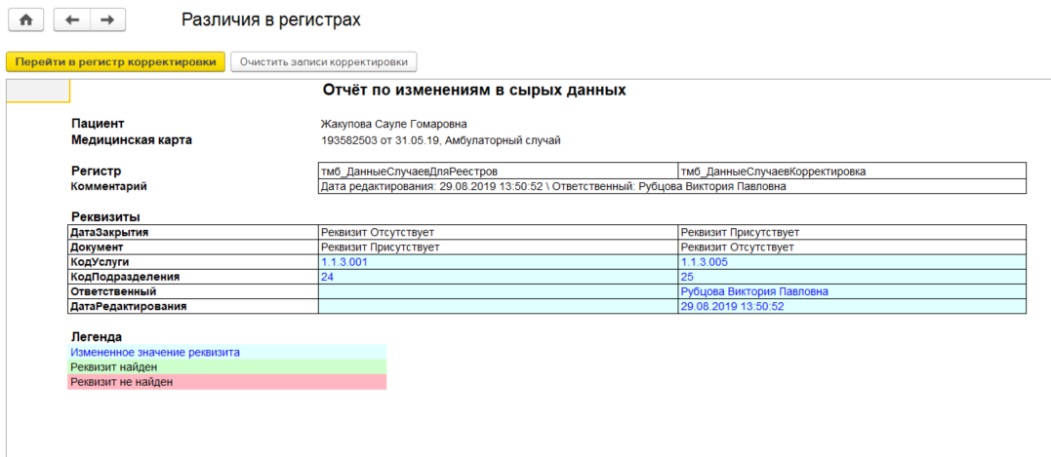
В «Отчете по изменениям в сырых данных отобразится информация в каких регистрах были изменены данные и какие значения установлены.

  - Функционал «Внести замечания»

Чтобы внести замечание по случаю, в табличной части на любой из закладок необходимо выделить случай, нажать на кнопку «Внести замечания». Откроется окно «Замечание по случаю 00000000 от дд.мм.гггг». В поле «Текст замечания» внести информацию, и нажать кнопку «Записать и закрыть».
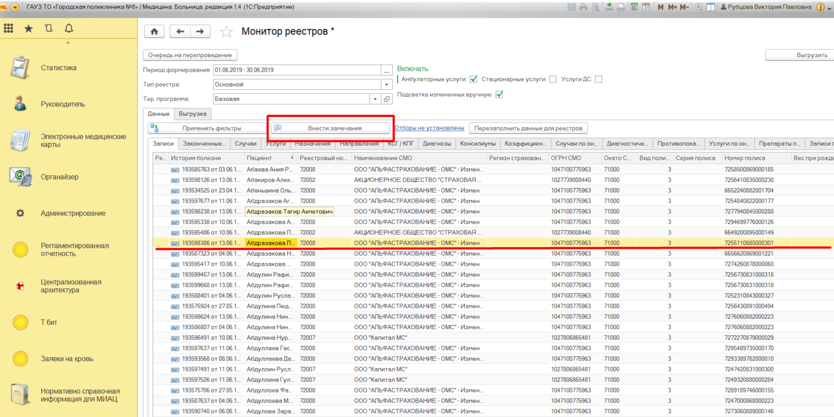

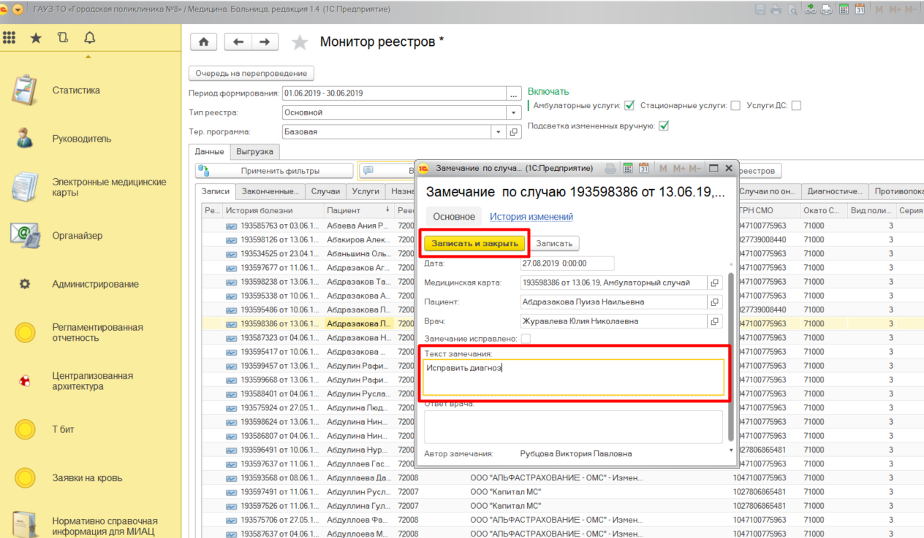

Замечание будет внесено по случаю, и в табличной на закладке «Записи» в столбце «Статус замечания» появится запись «Отправлено на доработку».
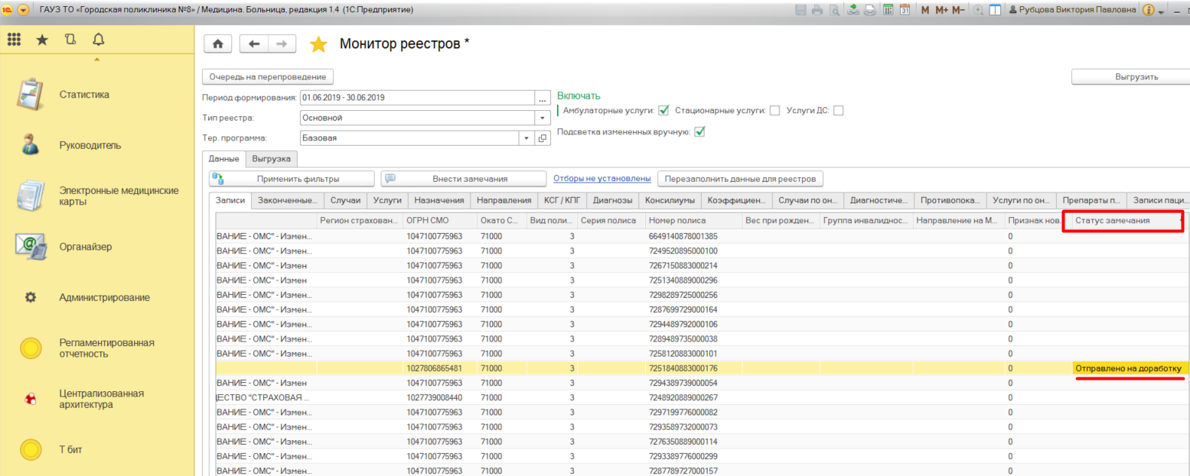

Замечания можно вносить как по одному случаю, так и по нескольким случаям. Для того, чтобы внести замечания по нескольким случаям необходимо нажать клавиши Shift + Ctrl и выделить случаи по которым нужно внести замечание. Нажать кнопку «Внести замечания», откроется окно «Создание замечаний открытых случаев»

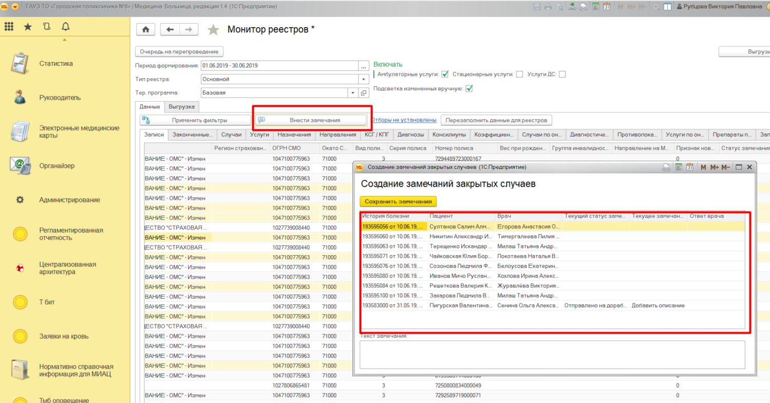

В поле «Текст замечания» внести текст замечания и нажать на кнопку «Сохранить замечания».
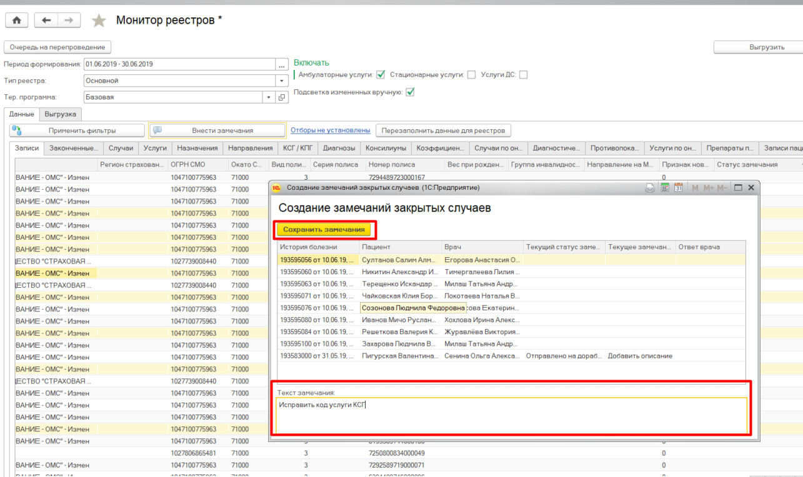

В закладке «Записи» в графе «Статус замечания» появится запись «Отправлено на доработку».

    - Работа с замечаниями закрытых случаев в АРМ Врача

В “АРМ врача поликлиника” добавлена вкладка «Замечания закрытых случаев»

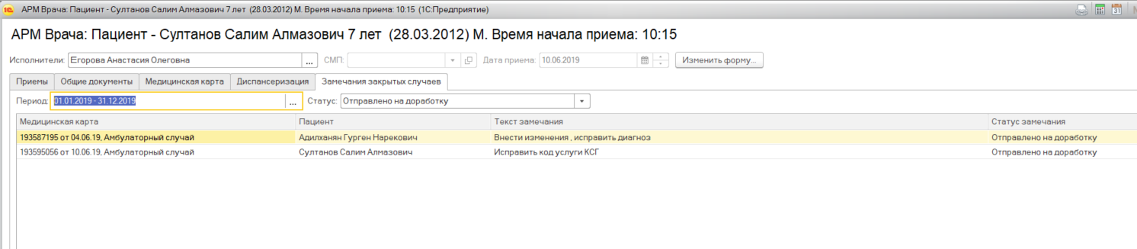

На вкладке «Замечания закрытых случаев» отображаются закрытые случаи, в которых необходимо внести исправления. Список закрытых случаев можно фильтровать по периоду и статусу.

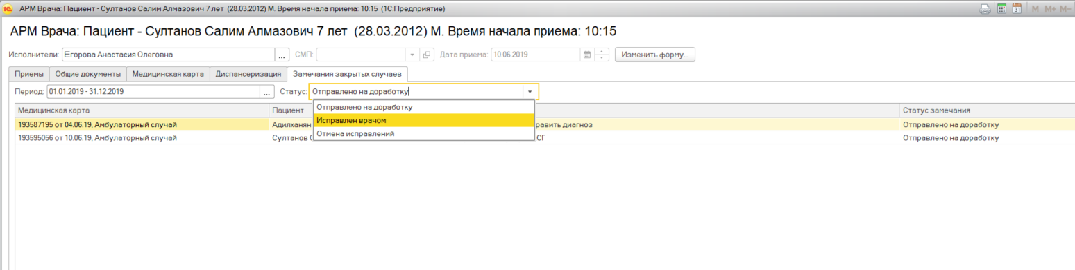
Для внесения исправления в закрытый случай необходимо выбрать случай кликнуть мышкой. Откроется форма «Замечание 000000001 по случаю ХХХХХХХХ от ДД.ММ.ГГГГГ. Замечание статистика 000000001 по случаю ХХХХХХХХ от ДД.ММ.ГГГГГ. Где 000000001 – порядковый номер замечания, ХХХХХХХХ – номер случая ДД.ММ.ГГГГГ – дата случая и дата замечания. На форме нажать на кнопку «Исправить закрытие случая».

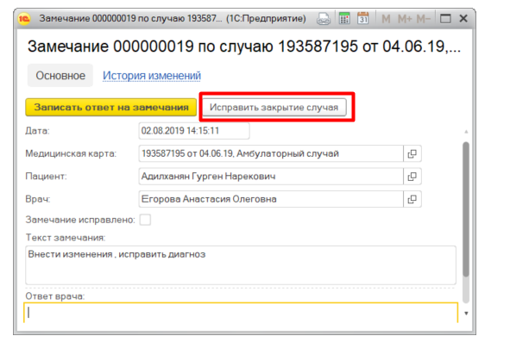
Откроется окно «Информация по закрытию случая. Новый АРМВрача.
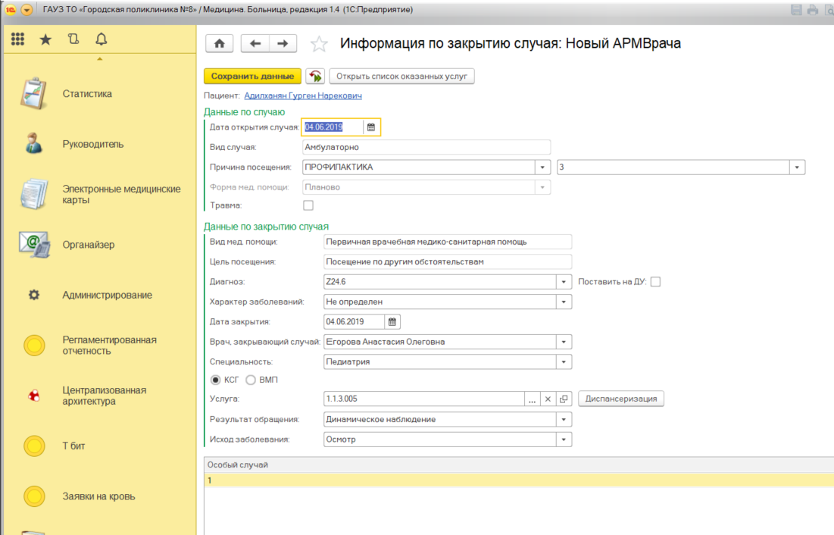
Внести необходимые изменения и нажать на кнопку «Сохранить данные». Статус замечания изменится на «Исправлено врачом».
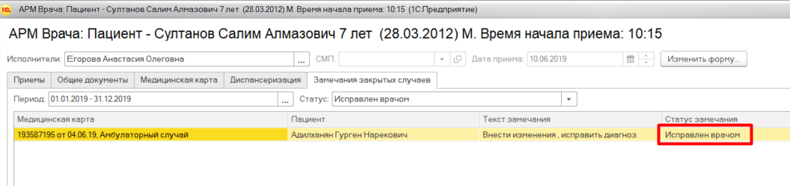

В АРМ «Монитор реестров», в закладке «Записи» в графе «Статус замечания» по этому случаю статус изменится с «Отправлено на доработку на «Исправлено врачом»
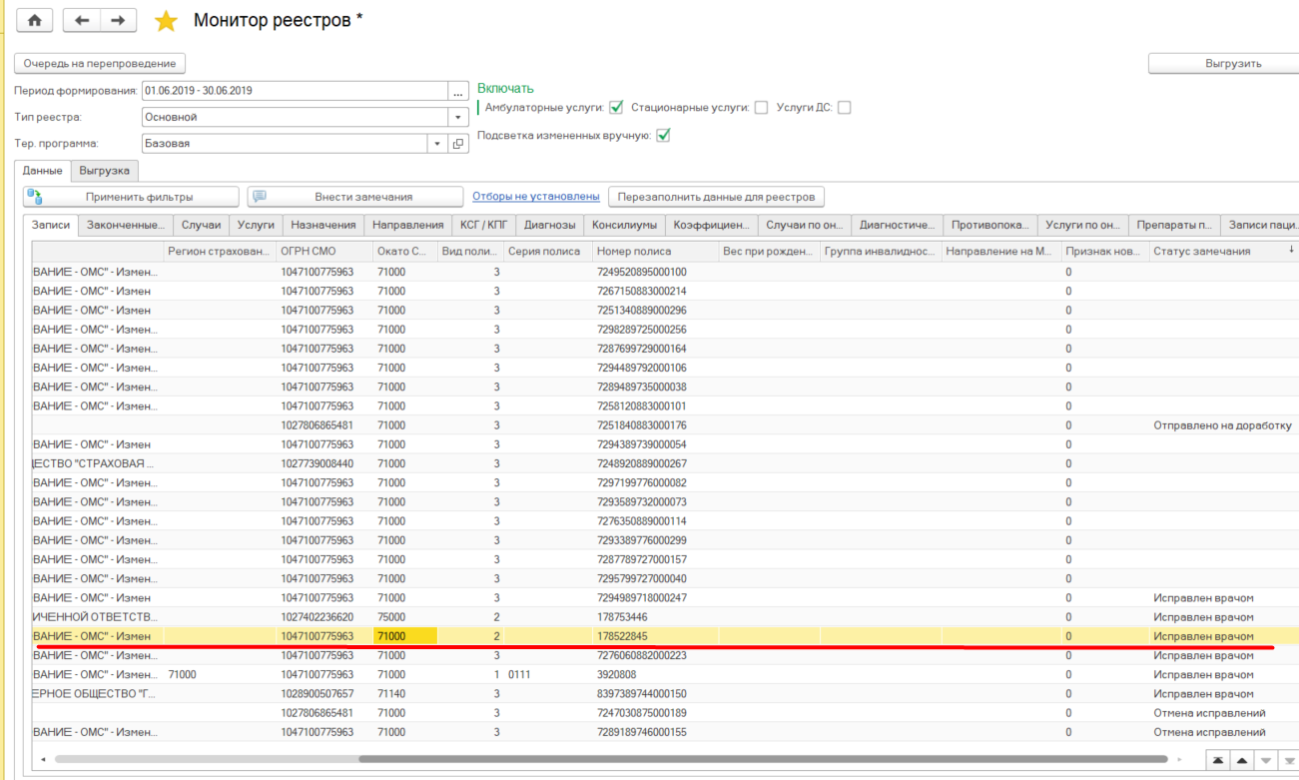

В ситуации если врач считает, что случай оформлен правильно и вносить изменения по замечанию не нужно, то на форме «Замечание 000000001 по случаю ХХХХХХХХ от ДД.ММ.ГГГГГ. Замечание статистика 000000001 по случаю ХХХХХХХХ от ДД.ММ.ГГГГГ. необходимо заполнить поле «Ответ врача» и нажать на кнопку «Записать ответ на замечание».

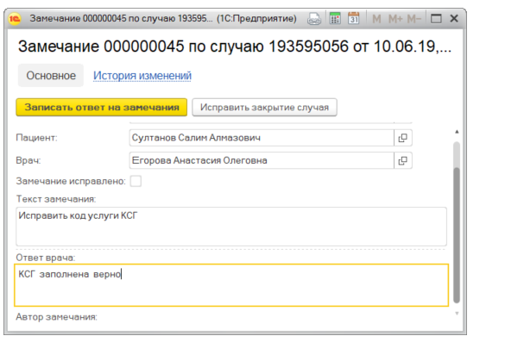
Статус замечания изменится с «Отправлено на доработку» на «Отмена исправлений».
В “АРМ врача поликлиника” вкладка «Замечания закрытых случаев» доступна, если статистиком отправлены замечания из Монитора реестров», как только врач исправил все замечания вкладка недоступна.
  - Выгрузка реестров.

Для выгрузки реестров необходимо перейти на вкладку «Выгрузка»
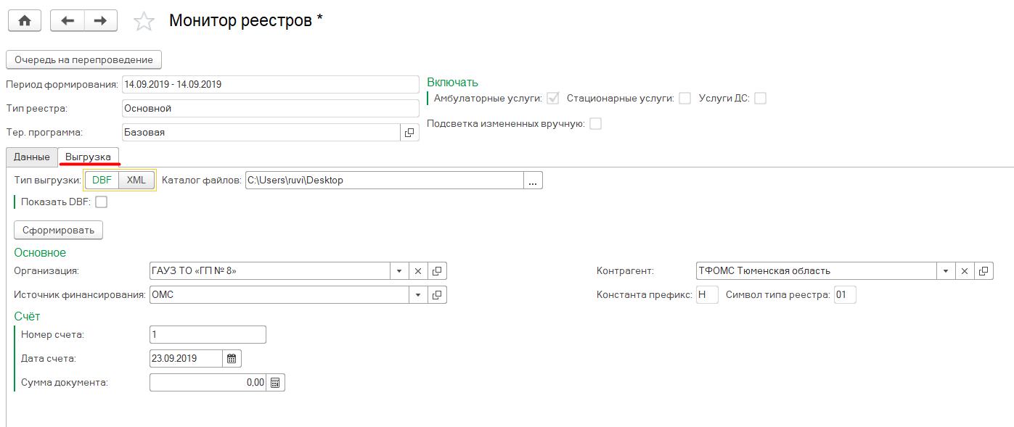

В блоке «Основное» заполнить поля «Организация», «Источник финансирования», «Контрагент».
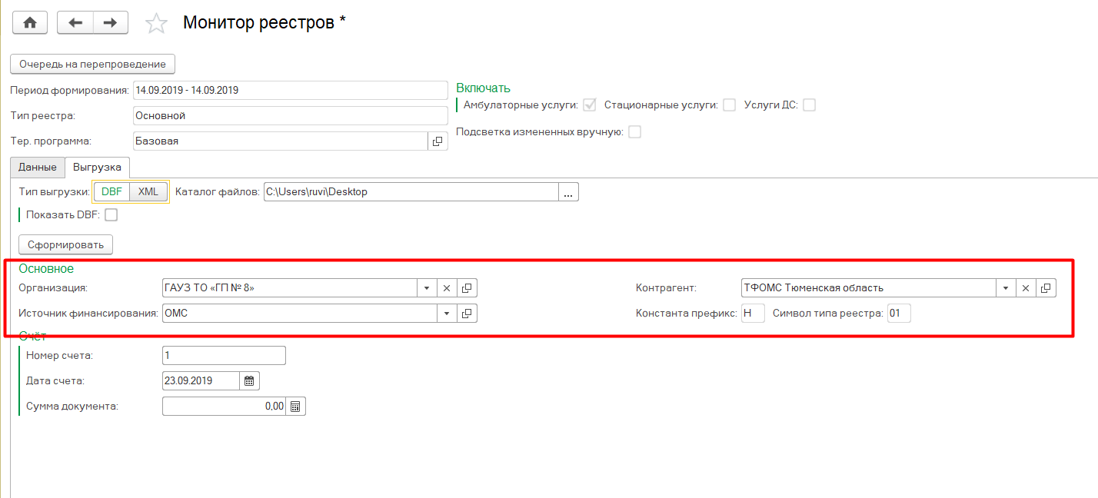
Поля «Префикс константа» и Символ типа реестра» заполнятся автоматически в зависимости от выбранного типа реестра.
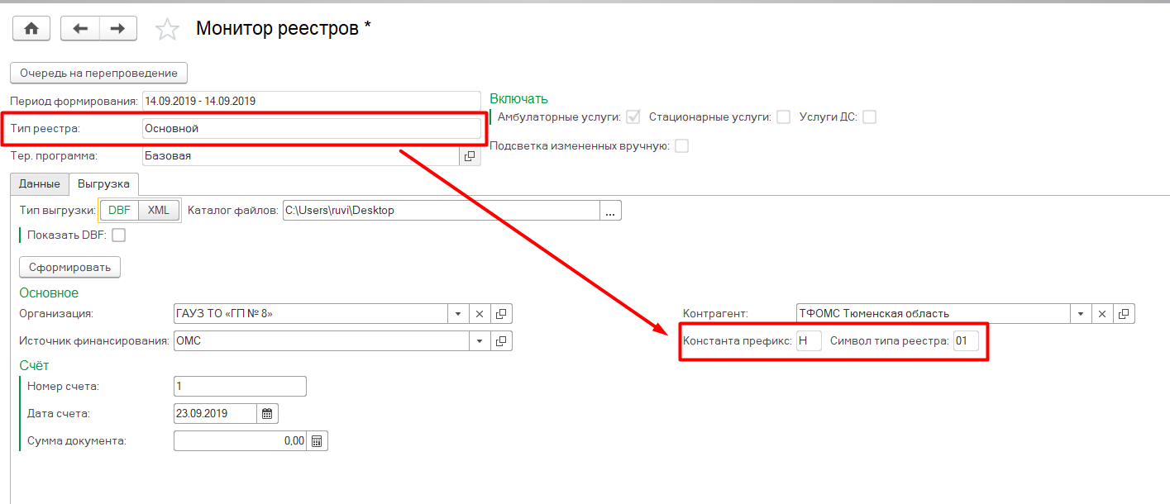
В блоке «Счет» необходимо заполнить «Номер счета», «Дата счета». «Сумма документа».
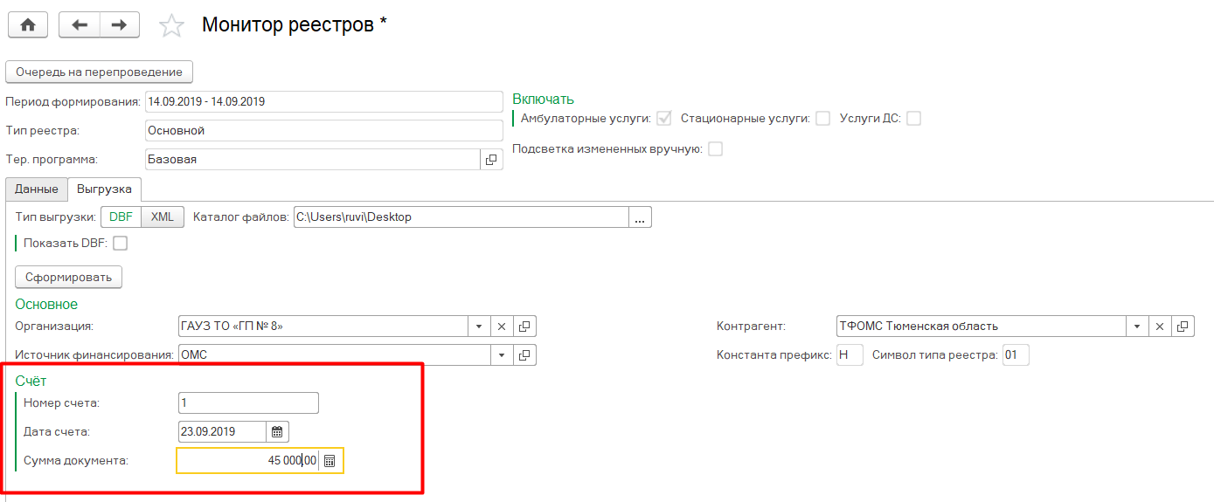

    - Выгрузка реестров в формате DBF

Для выгрузки реестра в формате DBF необходимо выбрать тип выгрузки - нажать на тумблере DBF. В поле «Каталог файлов» выбрать папку куда будет сохранятся файл.
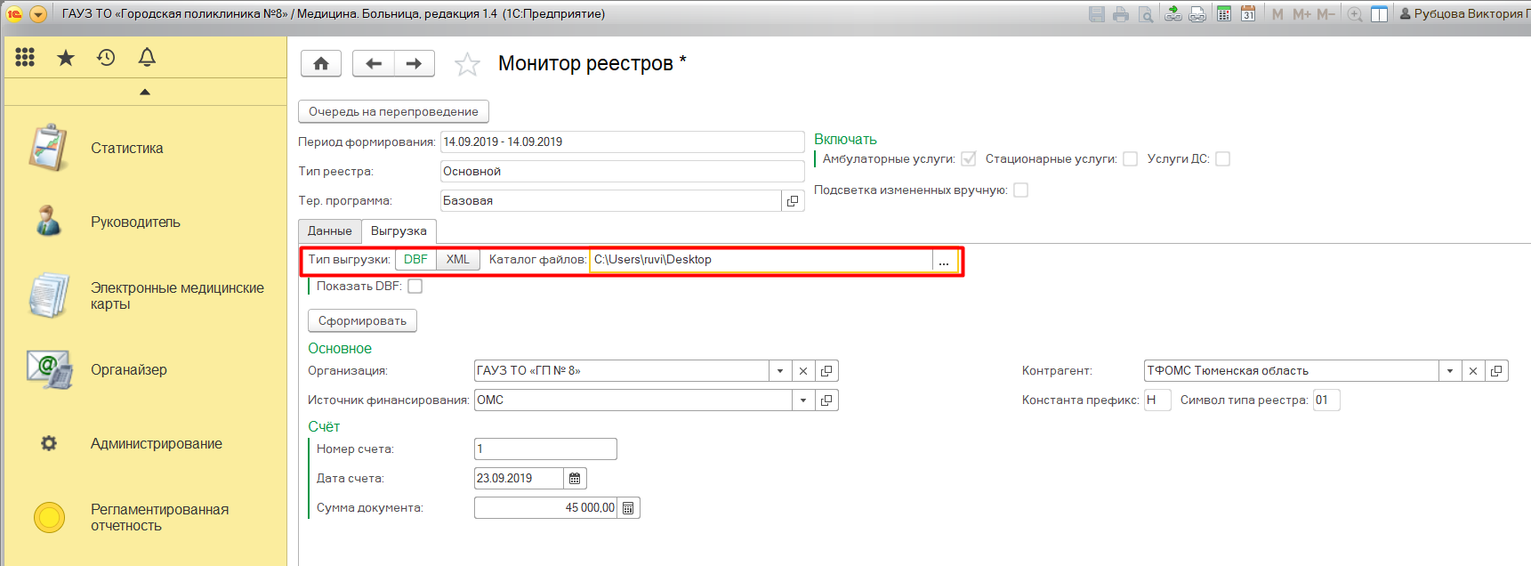

Нажать на кнопку «Сформировать».
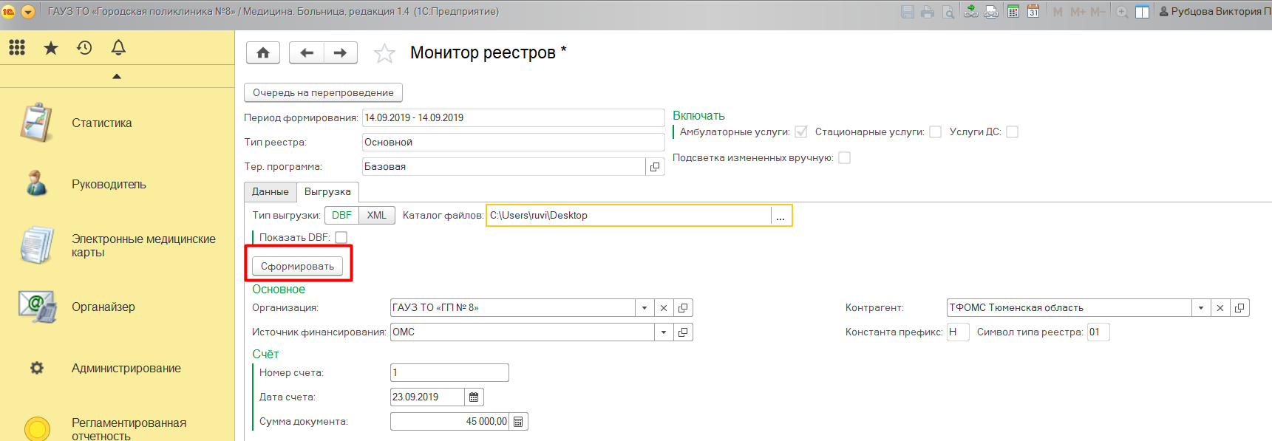

После процесса формирования файла реестров, появится сообщение с параметрами выгрузки файла: время выгрузки, адрес выгрузки, результат выгрузки.

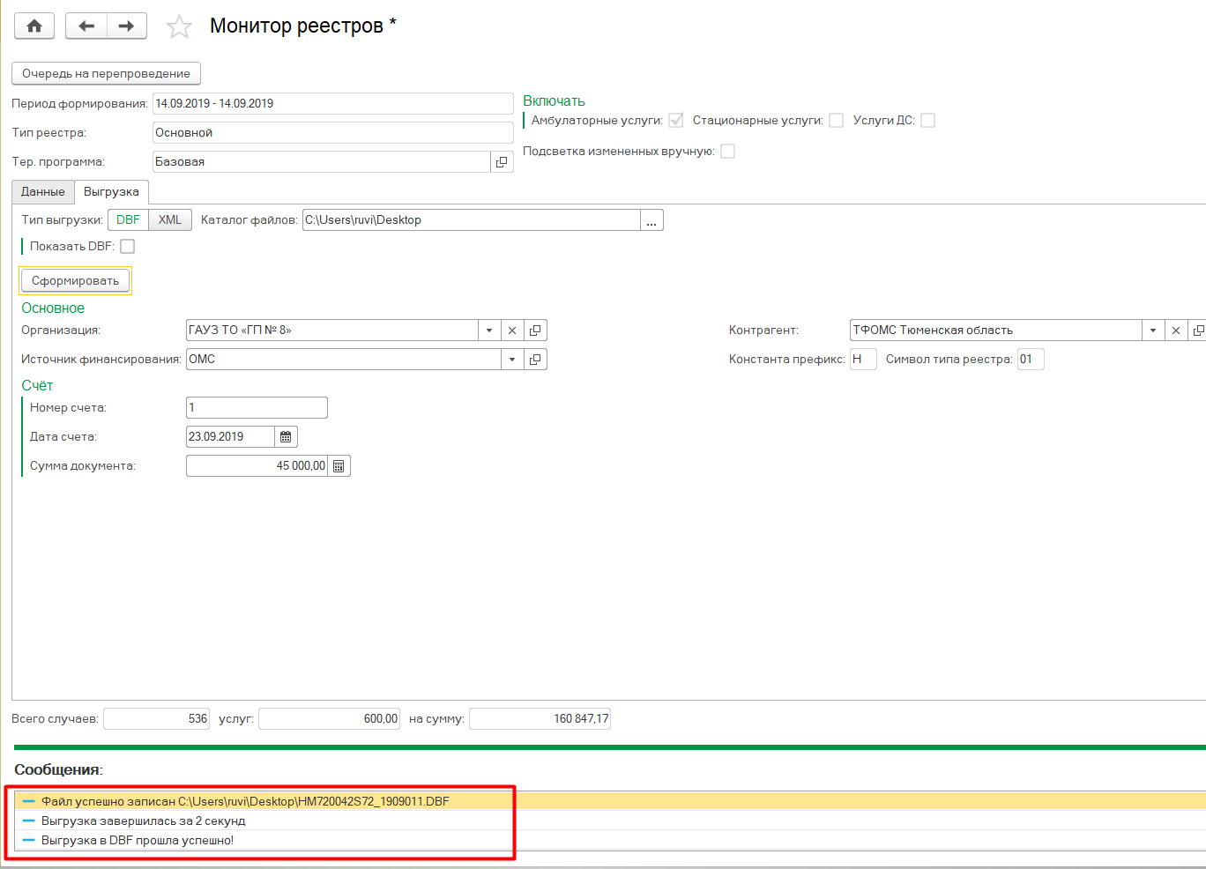
    - Выгрузка реестров в формате XML

Для выгрузки реестра в формате XML необходимо нажать на тумблере тип выгрузки XML, в поле «Каталог файлов» выбрать папку для выгрузки файла и нажать на кнопку «Сформировать».

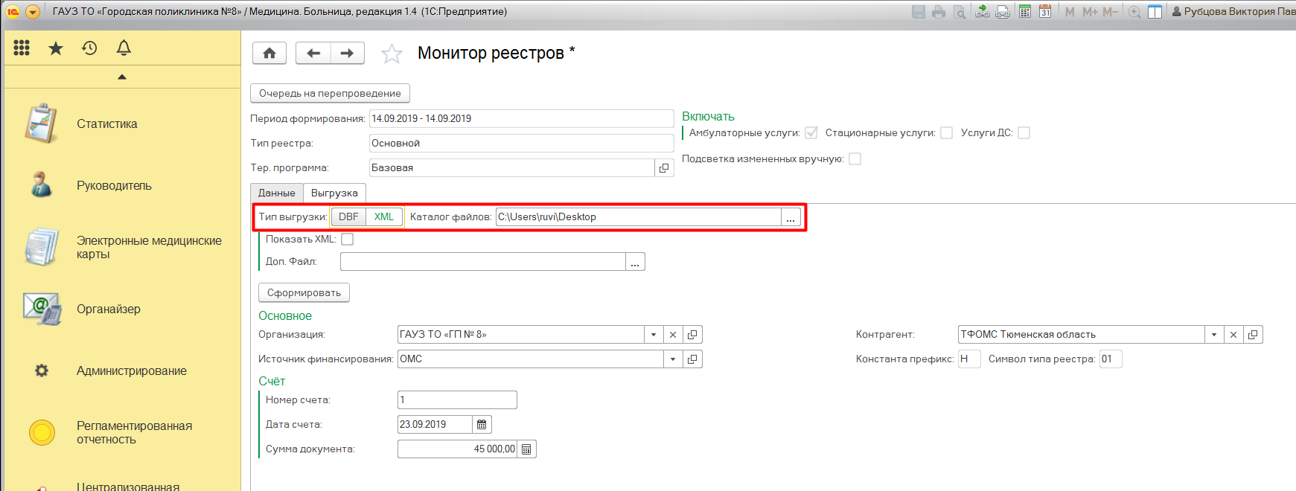
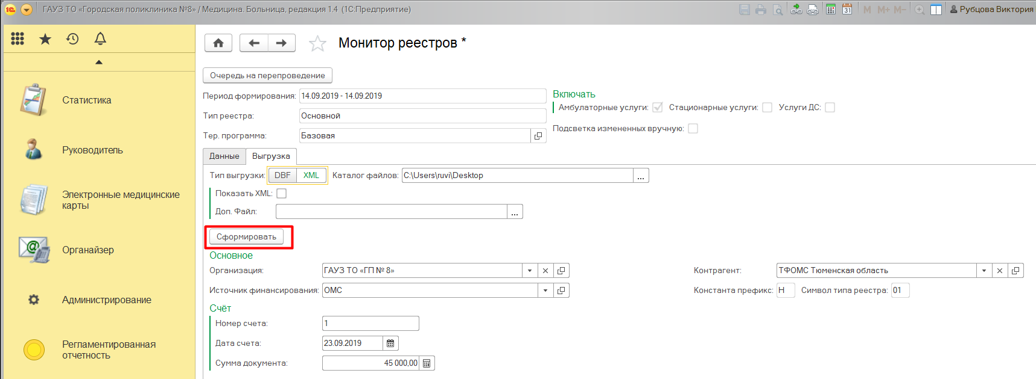

После процесса формирования файлов реестров появится сообщение с параметрами выгрузки файлов: время выгрузки, адрес выгрузки и результатом выгрузки «Выгрузка XML прошла успешно!»

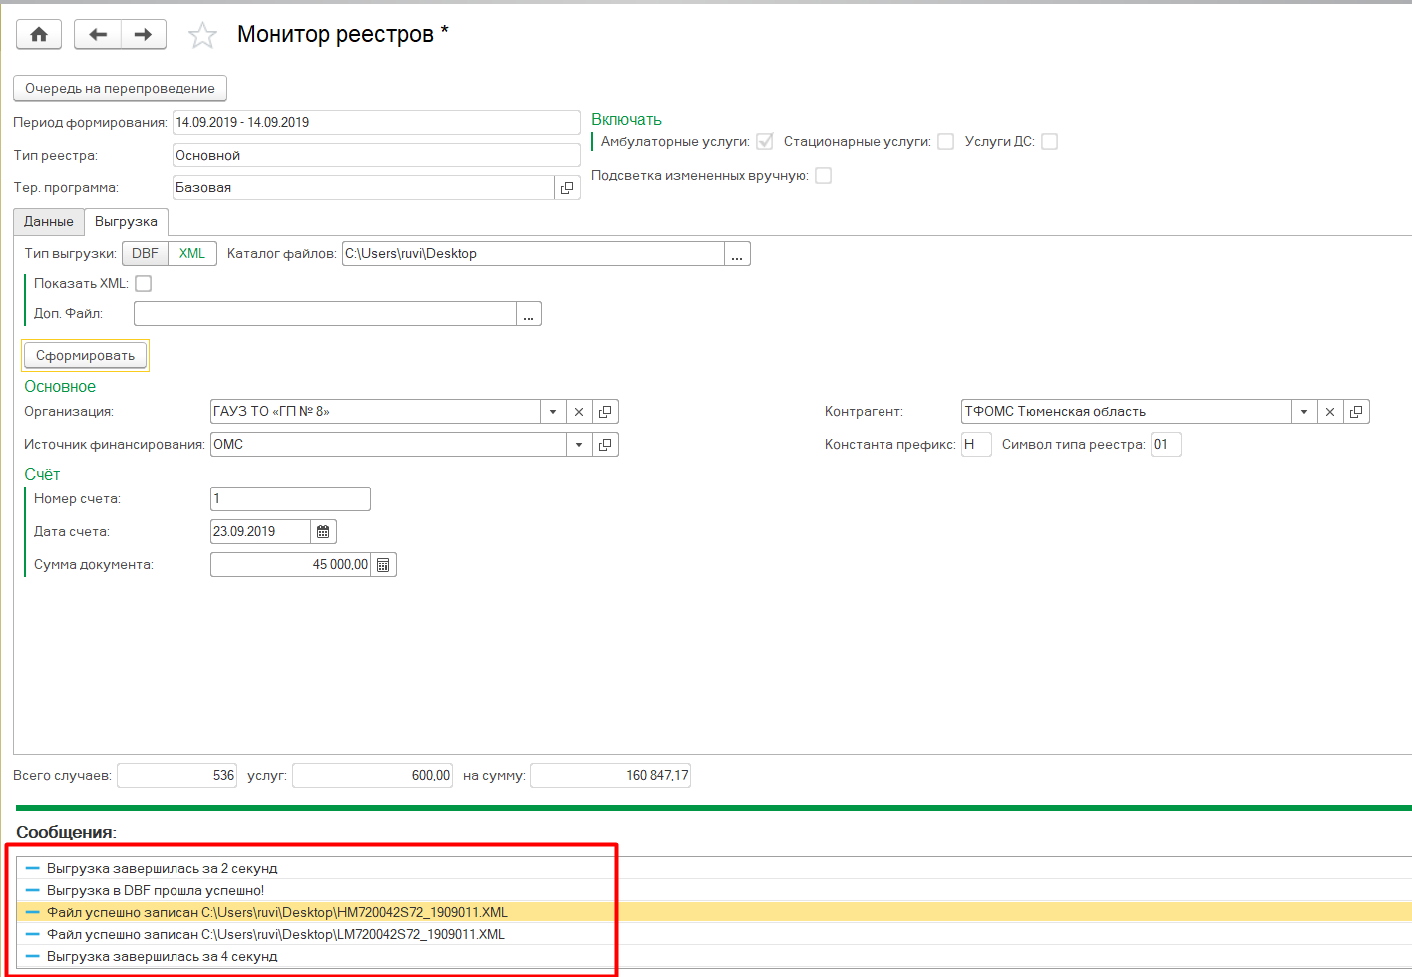

Для просмотра файла XML поставить галочку в поле «Показать XML и нажать на кнопку «Сформировать»

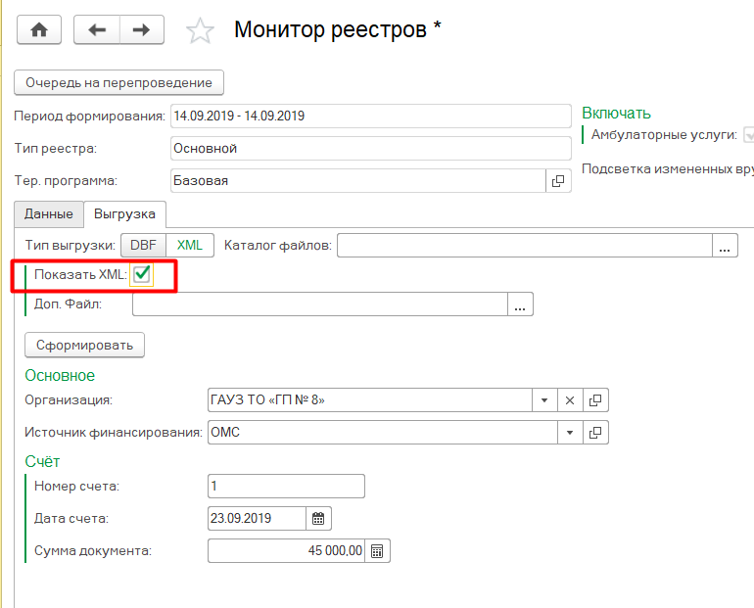
Откроется окно с текстовыми данными XML
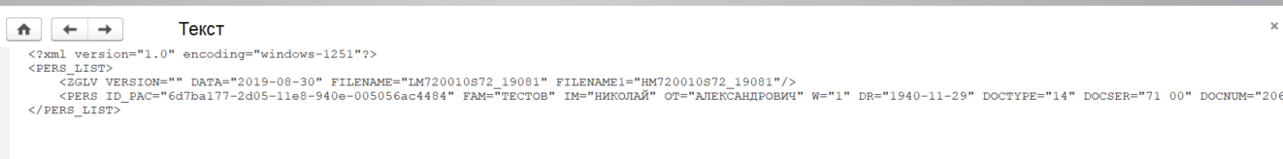

Для того чтобы открыть иерархическую структуру XML необходимо нажать на кнопку «🡸»

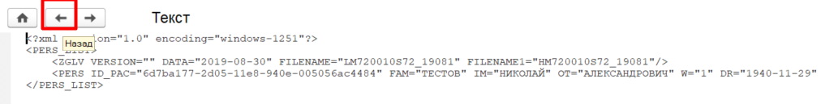

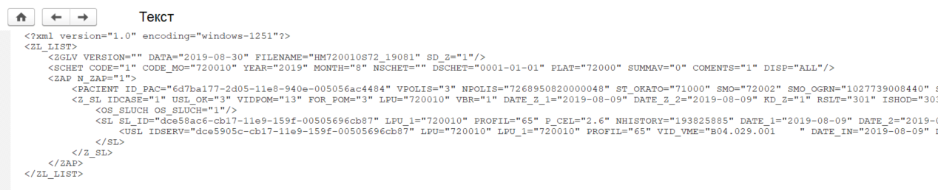

3. Профиль группы доступа
Статистик.

